

### SOLICITUD DE PROPUESTA

**COMPRA MENOR**

### ON-CM-013-2023

**PRIMERA CONVOCATORIA**

|  |
| --- |
| **“CONTRATACIÓN DE SERVICIO DE IMPRESIÓN”** |

**La Paz, Agosto de 2023**

|  |
| --- |
| **CAJA DE SALUD DE LA BANCA PRIVADA**  **COMPRA MENOR ON-CM-013-2023**  **PRIMERA CONVOCATORIA**  La Caja de Salud de la Banca Privada, Oficina Nacional invita públicamente a proponentes legalmente establecidos a presentar propuestas para: |
| **CONTRATACIÓN DE SERVICIO DE IMPRESIÓN** |
| Tipo de Convocatoria: Compra menor |
| Forma de adjudicación: POR EL TOTAL |
| Sistema de evaluación y adjudicación: MENOR PRECIO |
| Encargados de atender consultas: Lic. Orlando Barnett  Lic. Yessica V. Montoya T. |
| Correo electrónico: yessica.montoya@csbp.com.bo |
| Teléfono: 2392395 int. 1176 |

|  |  |  |  |  |
| --- | --- | --- | --- | --- |
| **CRONOGRAMA DE PLAZOS** | | | | |
| N° | **ACTIVIDAD** | **FECHA** | **HORA** | **LUGAR Y DIRECCIÓN** |
| 1 | Invitación y publicación de la Solicitud de Propuestas | Hasta:  14/08/2023 |  | Página Web: <https://portal.csbp.com.bo/> |
| 3 | Presentación de Ofertas | Hasta:  17/08/2023 | Hasta:  15:30 | **Presentación Electrónica:** [yessica.montoya@csbp.com.bo](mailto:yessica.montoya@csbp.com.bo) |
| 4 | Resultado Del Proceso | 22/08/2023 | | Notificación del resultado a los proponentes |

(*) Estas fechas son referenciales y podrán ser modificadas de acuerdo a la necesidad y situaciones que ameriten su modificación.

|  |
| --- |
| **CODIGO DE PROCESO: ON-CM-013-2023** |

**CONTRATACIÓN DE SERVICIO DE IMPRESIÓN**

En cumplimiento al Reglamento de Compras, Articulo 17 Modalidades de Contratación, de la Caja de Salud de la Banca Privada, invita a los potenciales proponentes, legalmente establecidas en el País, que se encuentren en capacidad de proveer el servicio requerido en el presente proceso de contratación y presentar sus ofertas para el **SERVICIO DE IMPRESIÓN.**

1. **FECHA DE PRESENTACIÓN DE PROPUESTAS**:

Las ofertas deberán ser presentadas hasta horas 15:30, del día **jueves 17 de agosto del 2023**, de forma digital mediante correo electrónico:

* La propuesta deberá ser enviada, antes de la fecha límite establecida al siguiente correo electrónico: [yessica.montoya@csbp.com.bo](mailto:yessica.montoya@csbp.com.bo), indicando como referencia **“ON-CM-013-2023 – CONTRATACIÓN DE SERVICIOS DE IMPRESIÓN”,** la misma deberá contener todos los espacios debidamente llenados.

1. **OBJETO:**

La CSBP Oficina Nacional, requiere la contratación de SERVICIO DE IMPRESIÓN para la memoria institucional.

Por tal motivo se requiere lo siguiente:

|  |  |  |
| --- | --- | --- |
| ITEM | DESCRIPCION | CANTIDAD |
| 1 | SERVICIO DE IMPRESIÓN DE CARTILLAS INSTITUCIONALES | 500 |

1. **DOCUMENTOS A PRESENTAR:**

Las propuestas presentadas por las empresas oferentes, deberán contener la siguiente documentación (la omisión de alguno de los documentos descritos podrá ser causal de inhabilitación de la propuesta):

* 1. **PROPUESTA TECNICA:** El proponente debe presentar el formulario de “PROPUESTA TECNICA”

(Anexo 1) manifestando expresamente las condiciones de su propuesta con referencia a cada requerimiento, debidamente firmado. Además de su propuesta en la que presente los respaldos que se soliciten en cada punto.

* 1. **PROPUESTA ECONOMICA:** La propuesta económica debe ser presentada en el formulario “PROPUESTA ECONOMICA” (Anexo 2). La oferta presentada debe estar en moneda nacional (bolivianos) y deberá incluir todos los costos, la CSBP no reconocerá pagos adicionales que no estén incluidos en sus propuestas

1. **METODOS DE EVALUACION:** Se evaluará la propuesta con el menor precio.
   1. **Evaluación Económica:** La comisión de calificación en sesión reservada ordenara las propuestas en función al monto de la oferta económica, ocupando el primer lugar la propuesta con el menor costo, la segunda propuesta con el segundo menor costo y así sucesivamente.
   2. **Evaluación Técnica:** La Comisión de calificación en sesión reservada, calificara la propuesta con el menor costo, procediendo a revisar la propuesta técnica, bajo el sistema CUMPLE o NO CUMPLE, si la propuesta CUMPLE con todos los requisitos exigidos, queda HABILITADA TECNICAMENTE y se procede a la Adjudicación de lo contrario su oferta es INHABILITADA y se evalúa con mismo procedimiento a la Propuesta con el segundo menor costo y así sucesivamente.
2. **ADJUDICACION**:

La adjudicación será realizada por el total, a la oferta económica más conveniente para la CSBP, siempre y cuando cumplan con las especificaciones técnicas requeridas.

1. **PLAZO DEL SERVICIO:**

El plazo del servicio será de 10 días hábiles.

1. **MULTA**:

En caso de retraso en la entrega de las cartillas se aplicará el 1 % por día de retraso.

1. **ORDEN DE SERVICIO**:

Para el presente proceso, en caso de adjudicación, se emitirá una orden de servicio

1. **CONSULTAS**:

El proponente podrá efectuar consultas llamando al teléfono 2392395 Int.1176 Unidad de Compras o vía correo electrónico a la dirección [yessica.montoya@csbp.com.bo](mailto:yessica.montoya@csbp.com.bo)

**ANEXO 1**

**FORMULARIO DE PROPUESTA TÉCNICA CONTRATACIÓN DE SERVICIO DE IMPRESIÓN**

|  |  |  |  |  |  |  |  |
| --- | --- | --- | --- | --- | --- | --- | --- |
|  | **Compra Menor** | | | | | **ON-CM-013-2023** |  |
|  |  |  |  |  |  |  |  |
|  | La Paz | **Agosto 2023** | | | |  |  |
|  |  |  |  |  |  |  |  |
| EMPRESA COTIZANTE "PROVEEDOR": |  | | | | DIRECCIÓN: |  | |
|  |  |  |  |  | TELEFONO: |  | |
|  |  |  |  |  | EMAIL: |  | |

**INSTRUCTIVO DE LLENADO**

El proponente deberá detallar en las columnas de cada requisito.

|  |  |  |  |  |
| --- | --- | --- | --- | --- |
| **DATOS TECNICOS** | **PEDIDO** | **OFRECIDO** | **ESTAS COLUMNAS SERÁN LLENADAS POR EL CONVOCANTE** | |
| **CUMPLE** | **NO CUMPLE** |
| **DEL SERVICIO** | | | | |
| Cantidad | 500 unidades de cartillas |  |  |  |
| **CARACTERISTICAS** | | | | |
|  | Formato 21 x 28 cm |  |  |  |
| Material papel couche mate de 250 gr. |  |  |  |
| Impresión Full color solo anverso y reverso |  |  |  |
| Acabo tapas plastificada mate y sectorizado |  |  |  |
| Lugar de entrega | Las cartillas se entregarán en la Calle Reyes Ortiz, Edif. Gundlach torre oeste piso 22, oficinas de la caja de Salud de la Banca Privada Oficina Nacional |  |  |  |
| Tiempo de entrega | El tiempo de entrega será como máximo de 10 días hábiles después de la última revisión y aprobación de Gerencia y Directorio por favor tomar en cuenta eso. |  |  |  |
| Multas | La CSBP aplicará el 1% sobre el total adjudicado por cada día de retraso, a partir del plazo establecido del contrato |  |  |  |

**Modelo de la cartilla:**



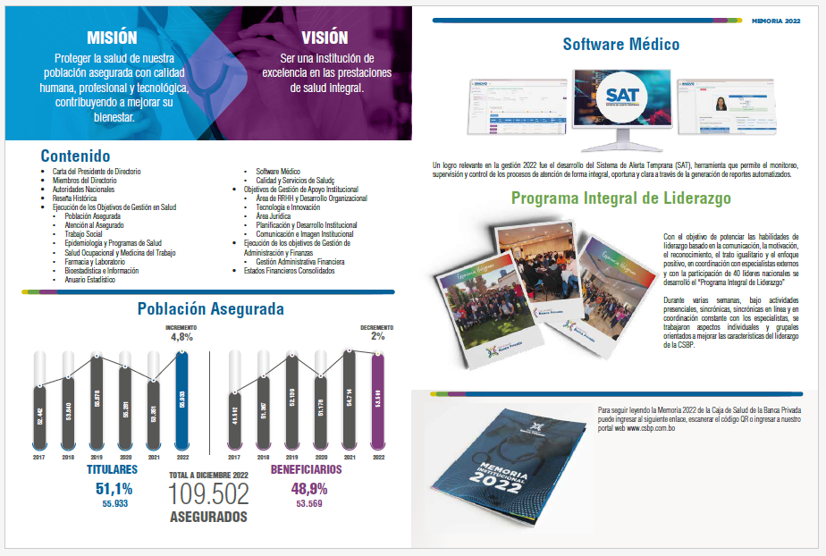

La presente propuesta debe ser presentada como plazo máximo hasta el día **jueves 17 de agosto del 2023 a horas 15:30** vía correo electrónico a la dirección: [yessica.montoya@csbp.com.bo](mailto:yessica.montoya@csbp.com.bo).

**_________________________________________________________________________________________**

|  |  |  |  |  |  |  |  |
| --- | --- | --- | --- | --- | --- | --- | --- |
| Validez de la oferta: | | | |  | | | |
|  |  |  |  |  |  |  |  |
|  |  |  | **La Paz** |  | de |  | de **2023** |

EMPRESA COTIZANTE "PROVEEDOR"

______________________ _____________________

SELLO EMPRESA NOMBRE Y FIRMA

**ANEXO 2**

**FORMULARIO DE PROPUESTA ECONÓMICA CONTRATACIÓN DE SERVICIO DE IMPRESIÓN**

|  |  |  |  |  |  |
| --- | --- | --- | --- | --- | --- |
|  | **La Paz** |  | **de Agosto** | **de 2023** |  |
|  |  |  |  |  |  |
|  | **EMPRESA COTIZANTE "PROVEEDOR":** |  | | | |
|  |  |  |  |  |  |
|  |  |  |  |  |  |
|  |  |  |  |  |  |
| **FORMULARIO DE PROPUESTA ECONOMICA** | | | | | |
| **Nº** | **DETALLE** | | **CANTIDAD** | **PRECIO UNITARIO** | **TOTAL BS.** |
| 1 | CARTILLAS | | 500 |  |  |
|  | **TOTAL BS.-** | | |  |  |
|  |  | | | |  |
|  | **FIRMA Y SELLO DEL RESPONSABLE** | | | |  |
|  |  |  |  |  |  |
| Validez de la oferta: | |  | | |  |
|  |  |  |  |  |  |
|  | **La Paz -------------** | **de** | **-------------** | **de 2023** |  |
|  |  |  |  |  |  |
|  |  |  |  |  |  |